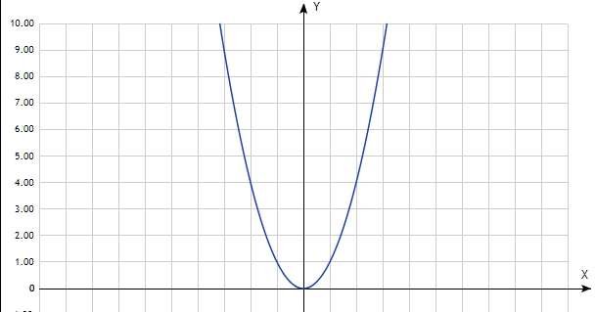
Таблица значений ниже. График у=х^2
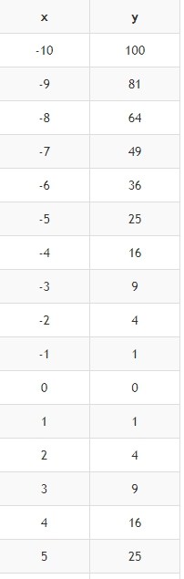
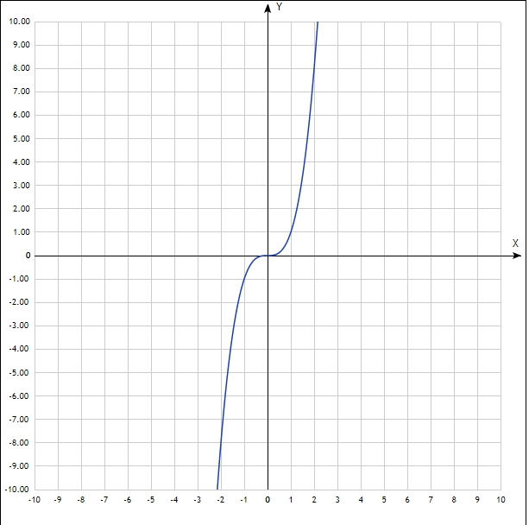
Таблица значений ниже. График у=х^3
